„TANZ DER ROSENMÄDCHEN“ aus „Gajane“ von A. Chatschaturjan
Instrumentierung Batia Strauss

Dieses Stück kommt in der Finale des russischen Balletts „Gajane“ vor. Das „Happy End“ besteht aus seiner großen Feier, bei der Tanzgruppen aus verschiedenen Regionen der Sowjetunion ihre Tänze vorführen, u.a. auch diesen Tanz.

Formfolge

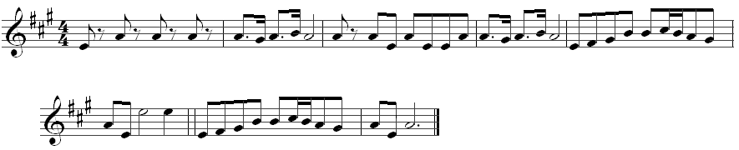

A 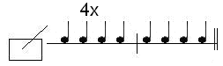 A’ 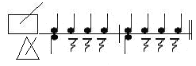

B
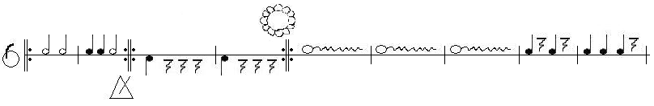
A’ __________________________

B’
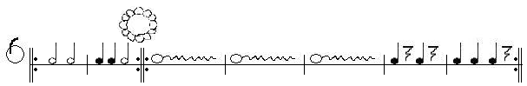
A’ __________________________

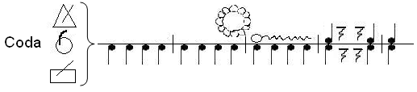

Vorübung

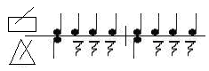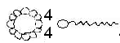
© 2004 Hildegard Höhn

